Koi AI 게임 시스템

게임 제목과 선택한 시스템
시스템 구성 스테이지형 TPS / 전투·성장 시스템 / 아이템 파밍·무기 조합·속성 상성
선택 시스템 | 전투·성장 | 게임 장르 | 스테이지형 TPS
플레이 목표 | Roi 구출 | 최종 목표 | 보스 처치

게임 개요: 로봇 Koi가 스테이지를 돌파해 친구 Roi를 구출하고 최종 보스를 처치하는 TPS 게임
선택 시스템과 연계 시스템: 전투와 성장에 도움을 주는 파밍·조합·상성 시스템을 연결

시스템 목적
목표 구조 단기 목표: 전투·파밍·강화 / 장기 목표: Roi 구출·보스 처치
성장 목적: 전투와 탐색으로 자원을 획득하고 적의 약점에 맞춰 무기를 강화
플레이 경험: 잠입의 긴장감, 성장 선택의 재미, Roi 구출 후 캐릭터 전환과 협동 전투의 성취감

코어 메카닉스
핵심 루프 전투: 이동 -> 탐색 -> 조준 -> 공격 -> 회피 / 성장: 획득 -> 조합 -> 능력 선택
주요 요소: TPS 전투, 아이템 파밍, 무기·자원 조합, 공유 특성 성장, 잠입·발각
후반 확장: Roi 구출 후 Koi와 Roi 전환 및 아이템 공유를 통해 전투 방식 확장

기본 흐름과 조건 분기
진행 흐름 도입 스토리 -> 스테이지 -> 미션·파밍·전투 -> 강화·능력 선택 -> 다음 스테이지
성공: 미션 완료와 적 전원 처치 후 특수 능력을 선택하고 다음 스테이지로 이동
실패: Koi 또는 Roi 사망 / 미션 제한 시간 초과
재도전: 세 장의 패널티 카드 중 하나를 선택한 뒤 나머지 데이터를 유지하고 해당 스테이지 재시작
분기 | 조건 | 결과
성공 | 미션 완료 + 적 전원 처치 | 특수 능력 선택 후 다음 스테이지
실패 | 사망 / 미션 제한 시간 초과 | 패널티 카드 1장 선택 후 재도전
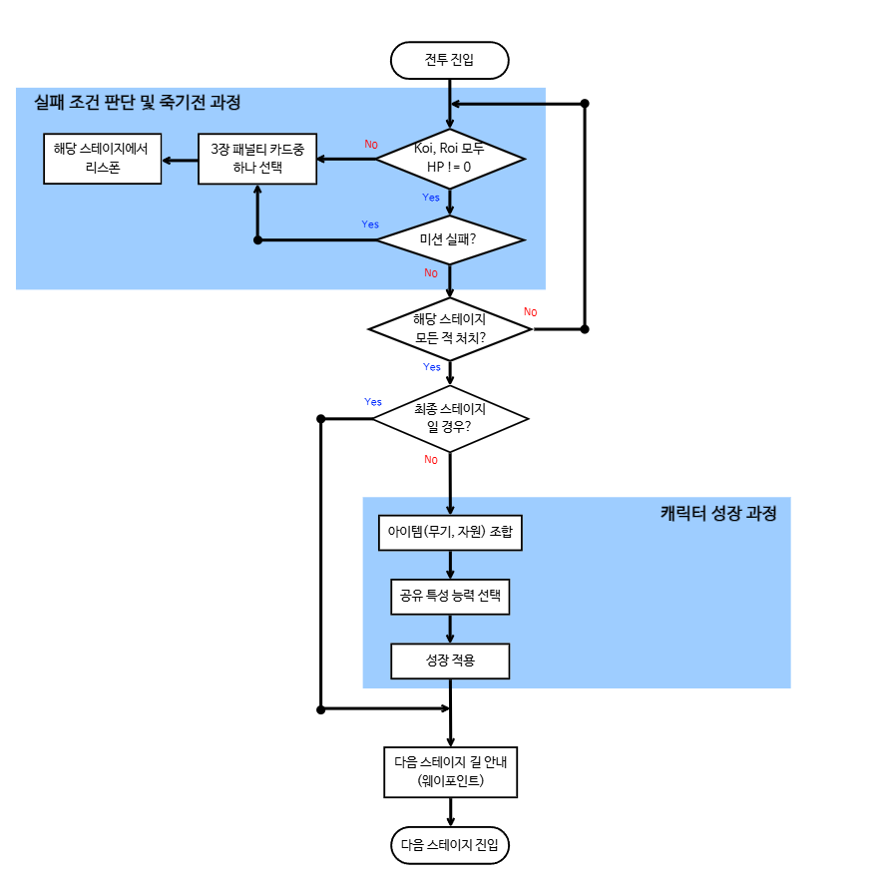

사용 공식과 예시 계산
계산 요소 무기 레벨 성장 / 속성·부위·공격력·방어력을 반영한 최종 피해 / 강화 및 조합 비용
- 적이 공격할 때 상성 영향은 받지 않지만 플레이어가 공격할 때는 상성 영향을 받게 됩니다.
적 방어→  무기 공격↓ | 화염 | 빙결 | 번개 | 독 | 없음
화염 | 1.0 | 1.2 | 1.1 | 1.0 | 1.1
빙결 | 0.8 | 1.0 | 1.2 | 1.1 | 1.2
번개 | 1.0 | 0.9 | 1.1 | 1.1 | 1.2
독 | 1.1 | 1.1 | 1.0 | 0.9 | 1.1
없음 | 1.0 | 1.0 | 1.0 | 1.0 | 1.0
단위: 상성 배율 (0~2)
항목 | 공식 | 예시
무기 데미지 | 기본 데미지 * (1 + 레벨 / 20) | 1 * (1 + 4 / 20) = 1.2
기본 피해 | 탄 데미지(0~15) + 무기 데미지(0~15) + 능력 데미지 | 10 + 1.2 + 5 = 15
최종 피해 | 기본 피해 * 상성 * 부위 * ((100+공격)/(100+방어)) | 10 * 1.2 * 1 * (250/180) = 약 16.7
무기 강화 | 무기 레벨 * (강화석 2 + 링크 코어 5) | (1-> 2) =강화석 2 + 링크 코어 5필요
속성 부여 비용: 속성 결정체 1개 + 링크 코어 7개
무기 데미지 예시: 기본 데미지 10, 레벨 4 -> 10 * (1 + 4/20) = 12
최종 피해 예시: 기본 피해 10, 상성 1.2, 부위 1, 공격력 150, 방어력 80 -> 약 16.7
무기 강화 예시: (무기 레벨 3 -> 4) = 강화석 6개 + 링크 코어 15개

사용 데이터 테이블
데이터 구성 무기 아이템 테이블 / 자원 아이템 테이블
무기 데이터: ID / 명칭 / 아이콘 이름 / 크기 / 최대 레벨 / 데미지 / 장전 시간 / 공격 딜레이 / 무기 종류
자원 데이터: ID / 명칭 / 아이콘 이름 / 크기 / 수량 / 속성 / 데미지 / 회복량 / 슬롯 확장량 / 자원 종류
관리 목적: 무기와 자원 아이템은 양이 많아질 수 있기 때문에 한눈에 보일 수 있고 빠르게 수정이 가능하도록 하기 위해서 테이블로 관리하도록 하였습니다.

무기 아이템 테이블 - 대표 행
ID | 명칭 | 아이콘 이름 | 크기 | 최대 레벨 | 데미지 | 공격 딜레이 | 종류
10000 | 경형 녹슨 철검 | Light_Rusted_Iron_Sword_01 | Small | 1 | 7 | 1.00초 | Sword
10007 | 표준형 합금검 | Standard_Alloy_Sword_01 | Middle | 10 | 14 | 1.25초 | Sword
10011 | 중량형 합금검 | Standard_Alloy_Sword_01 | Large | 10 | 14.5 | 1.30초 | Sword
10013 | 플리즈마 엣지 | Plasma_Edge_Sword_01 | None | 1 | 17 | 1.30초 | Sword
대표 항목을 정리한 표이며, 전체 데이터는 원본 엑셀의 두 시트에서 관리합니다.

자원 아이템 테이블 - 대표 행
ID | 명칭 | 아이콘 이름 | 크기 | 수량 | 속성 | 데미지 | 회복량 | 슬롯 확장 | 종류
20003 | 생명수 | Heal_Potion_01 | None | 3 | None | 0 | 15 | 0 | Potion
20006 | 무기 슬롯 확장팩 | WeaponSlot_Expand_Pack_01 | None | 1 | None | 0 | 0 | 2 | SlotExpansion
20013 | 화염 속성 결정체 | Flame_Property_Crystal_01 | None | 1 | Flame | 0 | 0 | 0 | Core
20017 | 링크 코어 | Link_Core_01 | None | 5 | None | 0 | 0 | 0 | Core
대표 항목을 정리한 표이며, 전체 데이터는 원본 엑셀의 두 시트에서 관리합니다.

예외 상황과 테스트 조건
테스트 구분 정상 상황 / 실패 상황 / 예외 상황
정상 검증: 속성 교체, 장전 중 발사 입력, 조준 제한, 그로기, 공유 아이템 동작 확인
실패 검출: 속성 중첩, 비조준 발사, 공유 아이템 중복 사용 여부 확인
예외 검증: 속성 변경 순간 공격, 장전 중 연속 입력·피격, 조준 중 무기 교체, 동시 회피·동시 아이템 사용 처리
목적: 전투 상태와 공유 데이터의 중복 처리 및 상태 꼬임 방지
구분 | 대표 테스트 | 기대 결과
정상 | 기존 속성 무기에 새 속성 적용 | 기존 속성을 중첩하지 않고 교체
실패 | 조준 없이 발사 / 공유 아이템 중복 사용 | 발사 차단 / 사용 1회만 반영
예외 | 동시 회피·동시 아이템 사용·교체 순간 공격 | 횟수와 대상이 한 번만 정확히 처리
핵심 정리 스토리 목표, 반복 전투, 성장 선택, 데이터 기반 밸런스, 예외 테스트를 하나의 전투·성장 루프로 연결

